系统访问

第一步：连接并登录VPN（咪咕内部办公网络可跳过此步骤）

安装VPN客户端
奇安信VPN客户端下载地址：https://appstore.qianxin.com/app/download
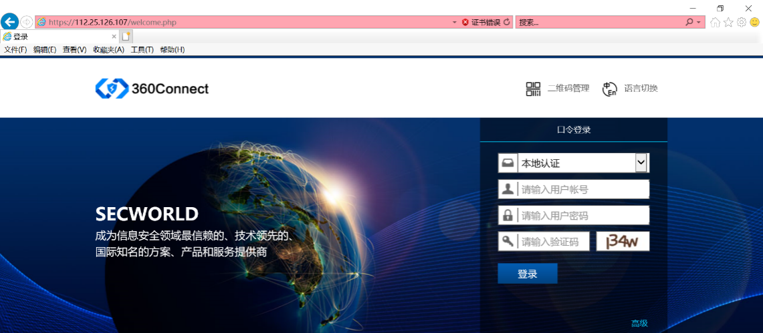

登录VPN
通过VPN客户端的密码认证和短信认证后，链接VPN成功。
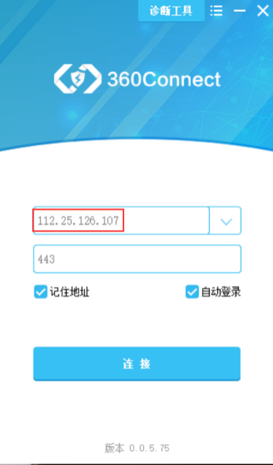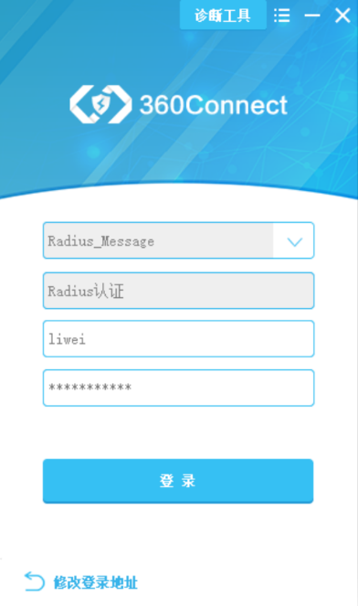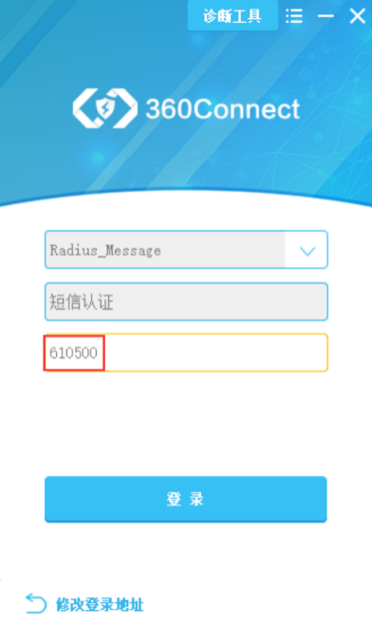

账户一般为姓名全拼或者邮箱前缀+ wx_4A，比如我，就是wangxi6wx_4A
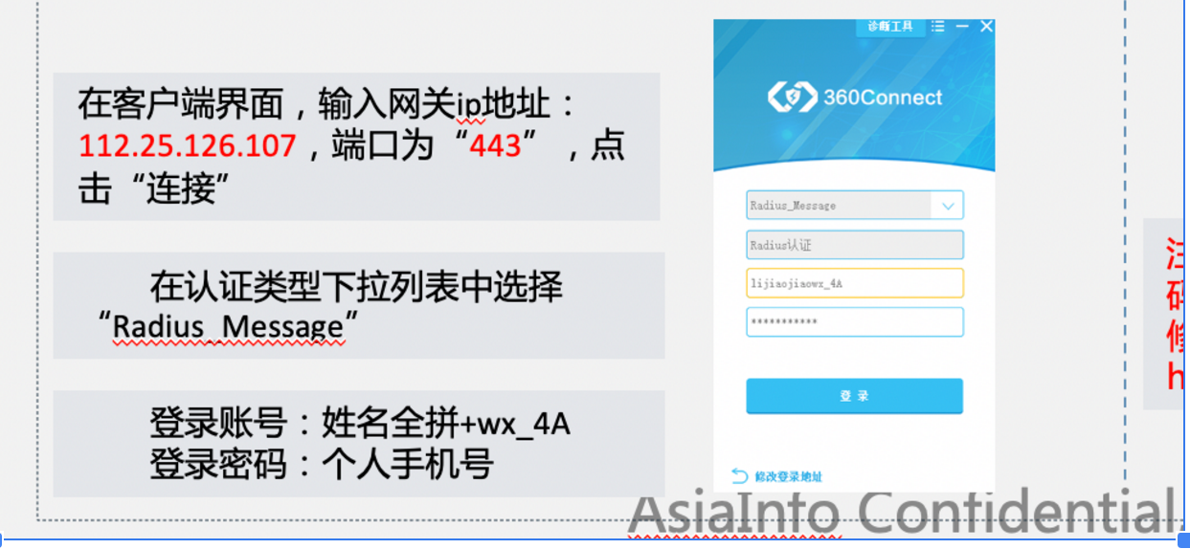

如果实在不行，可以去掉wx再试试！

